**АДМИНИСТРАЦИЯ НОВОПЕРВОМАЙСКОГО СЕЛЬСОВЕТА**

**ТАТАРСКОГО РАЙОНА НОВОСИБИРСКОЙ ОБЛАСТИ**

**Постановление**

**27.03.2019 с.Новопервомайское № 21**

**«Об утверждении схемы размещения нестационарных**

**торговых объектов на территории Новопервомайского**

**сельсовета Татарского района Новосибирской области»**

В целях упорядочения размещения и функционирования торговых объектов на территории Новопервомайского сельсовета Татарского района, Новосибирской области, создания условий для улучшения организации обслуживания населения, руководствуясь Федеральным законом от 28.12.2009 года № 381-ФЗ «Об основах государственного регулирования торговой деятельности в Российской Федерации», в соответствии с приказом Министерства промышленности, торговли и развития предпринимательства Новосибирской области от 24.01.2011 года № 10 «О порядке разработки и утверждения органами местного самоуправления схемы размещения нестационарных объектов», приказом Министерства промышленности, торговли и развития предпринимательства Новосибирской области от 21.12.2017 № 324 «О внесении изменений в приказ министерства промышленности, торговли и развития предпринимательства Новосибирской области от 24.01.2011 № 10», администрация Новопервомайского сельсовета Татарского района Новосибирской области

ПОСТАНОВЛЯЕТ:

1. Утвердить схему размещения нестационарных торговых объектов на территории Новопервомайского сельсовета Татарского района Новосибирской области согласно приложениям(№ 1,2,3) к настоящему Постановлению.

2. Опубликовать данное постановление в газете «Новопервомайский вестник» и разместить на официальном сайте администрации Новопервомайского сельсовета Татарского района Новосибирской области.

3. Контроль за исполнением настоящего распоряжения  оставляю за собой.

Глава Новопервомайского сельсовета Д.Н.Буров

ПРИЛОЖЕНИЕ 1

к постановлению администрации

Новопервомайского сельсовета Татарского района Новосибирской области

от 27.03.2019 г. № 21

Схема

размещения нестационарных торговых объектов

на территории Новопервомайского сельсовета Татарского района Новосибирской области

|  |  |  |  |  |  |  |  |  |
| --- | --- | --- | --- | --- | --- | --- | --- | --- |
| N п/п | Адресный ориентир - место размещения нестационарного торгового объекта (район, адрес) | Тип нестационарного торгового объекта <*> | Количество нестационарных торговых объектов | Площадь земельного участка <**> | Площадь нестационарного торгового объекта | Специализация нестационарного торгового объекта (ассортимент реализуемой продукции) | Собственник земельного участка, здания, строения, сооружения, где расположен нестационарный торговый объект | Период функционирования нестационарного торгового объекта (постоянно или сезонно с ___ по ____) |
| 1 | 2 | 3 | 4 | 5 | 6 | 7 | 8 | 9 |
| 11 | Новосибирская область Татарский район, с.Новопервомайское, ул.Лысенкова 17а | торговый павильон | 1 | 27 кв.м | 15 | Розничная торговля в неспециализированных магазинах преимущественно пищевыми продуктами, включая напитки, и табачными изделиями | Салунова Ирина Николаевна, Салунов Сергей Иванович(по ½ доли), участок был размежёван под павильон, кад. № 54:23:050102:255 оформлена аренда, на данный момент снят с учёта. | постоянно |
| 22 | Новосибирская область Татарский район, с.Новопервомайское, ул.Юбилейная 5а | торговый павильон | 1 | 64 кв.м | 15 | Розничная торговля в неспециализированных магазинах преимущественно пищевыми продуктами, включая напитки, и табачными изделиями | Собственника нет, участок 54:23:050103:463 имеет статус временного, пользователь ИП Ляпина Светлана Михайловна по договору аренды. | постоянно |

ПРИЛОЖЕНИЕ 2

к постановлению администрации

Новопервомайского сельсовета Татарского района Новосибирской области

от 27.03.2019 г. № 21

Схема размещения нестационарного торгового объекта на территории с.Новопервомайское Татарского района Новосибирской области

№ 1 торговый павильон «Тополёк», ИП Салунова И.Н., ул.Лысенкова 17а

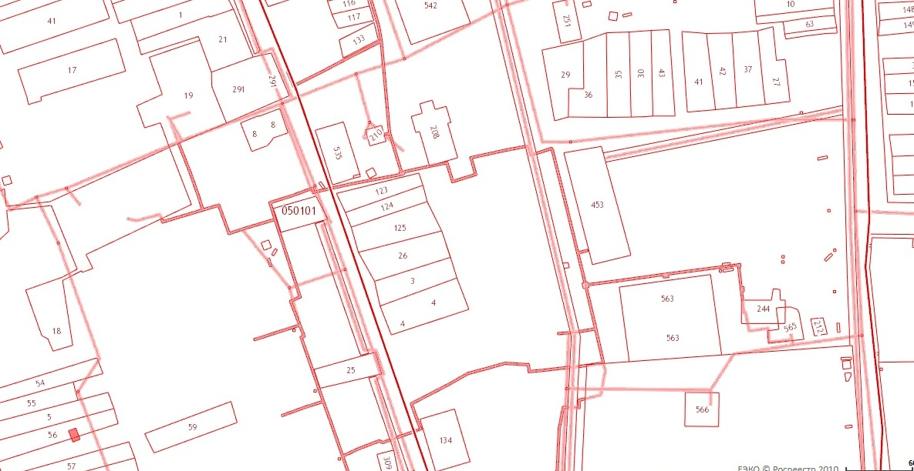

ПРИЛОЖЕНИЕ 3

к постановлению администрации

Новопервомайского сельсовета Татарского района Новосибирской области

от 27.03.2019 г. № 21

Схема размещения нестационарного торгового объекта на территории с.Новопервомайское Татарского района Новосибирской области

№ 2 ИП Ляпина С.М., ул.Юбилейная 5а

